Федеральное Агентство по Образованию РФ
Уфимский Государственный Авиационный Технический Университет

Кафедра ТС

Лабораторная работа №1
по дисциплине: Распространение радиоволн и антенно-фидерные
устройства систем подвижной радиосвязи

ИССЛЕДОВАНИЕ ХАРАКТЕРИСТИК НАПРАВЛЕННОСТИ
ЛИНЕЙНЫХ АНТЕННЫХ РЕШЕТОК

Выполнили студенты группы СПР-309
Горшенин И.И.
Басыров И.Р.
Стешин Г.П.
Проверил: Зуев О.О.

Уфа 2007
Лабораторная работа №1
Исследование характеристик направленности
линейных антенных решеток

Исследование линейной антенной решетки проводится с помощью математического пакета Matlab.
Вид главного меню программы:
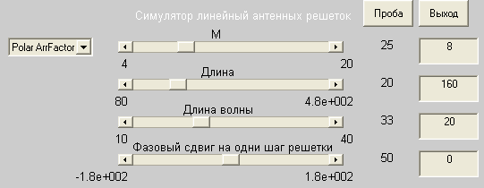
1. Определить влияние знака и величины фазового сдвига токов возбуждения на направление главного максимума множителя системы
Множитель системы без фазового сдвига. $ψ=0$ Антенная решетка работает в режиме нормального излучения, направление главного максимума $Θ_{\text{гл}}={\text{90}}^{0}$
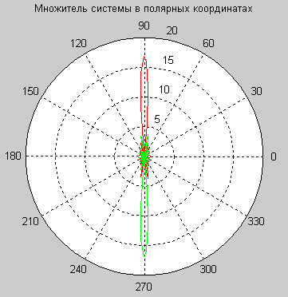
Множитель системы с фазовым сдвигом, отвечающим условию $0<ψ<\text{kd}$, где $k=\frac{2π}{λ}$ $k=0\text{.}\text{314}$$\text{kd}=3\text{.}\text{14}={\text{180}}^{0}$главный максимум наклоняется к положительной половине оси z, если же $0>ψ>−\text{kd}$, то к отрицательной, следовательно АР начинает работать в режиме наклонного излучения
$ψ={\text{90}}^{0}$ $ψ=−{\text{90}}^{0}$
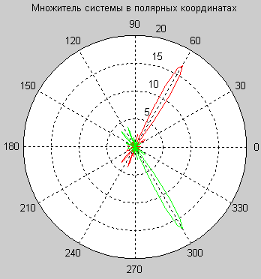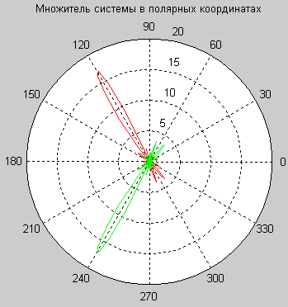
Если выбрать фазовый сдвиг таким образом, чтобы он удовлетворял условию $ψ≥\text{kd}$ или соответственно $ψ≤−\text{kd}$, где $k=\frac{2π}{λ}$ $k=0\text{.}\text{314}$$\text{kd}=3\text{.}\text{14}={\text{180}}^{0}$, то это обеспечит переход в режим осевого излучения (главный максимум - вдоль оси Z, под углами, соответственно, $Θ_{\text{гл}}=0^{0}$ или $Θ_{\text{гл}}={\text{180}}^{0}$).
$ψ={\text{180}}^{0}$ $ψ=−{\text{180}}^{0}$
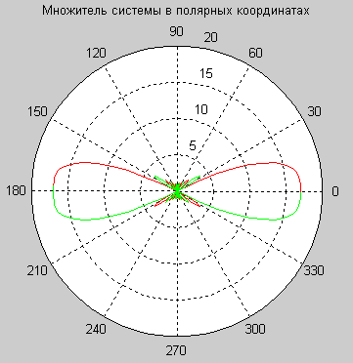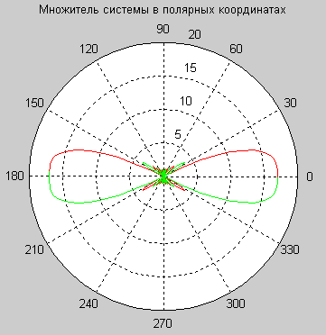
2. Определить зависимость ширины главного максимума от длины ЛАР и длины волны.
Вид множителя системы при значениях, выставленных в программе по умолчанию:
В полярной системе координат:
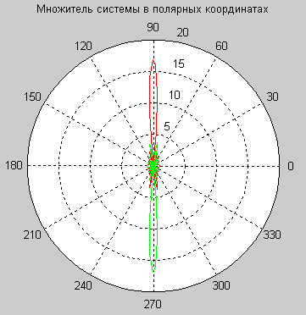
В декартовой системе координат:
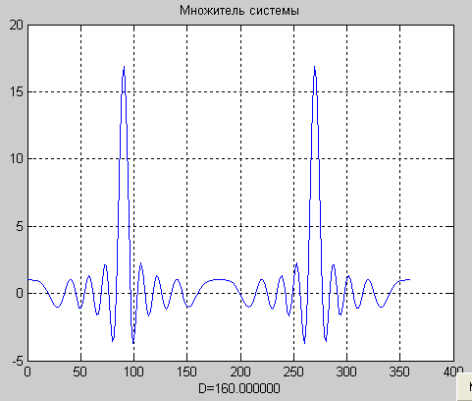
Вид множителя системы при минимальном и максимальном значении длины ЛАР
В полярных координатах:
$D=\text{80}$ $D=\text{280}$
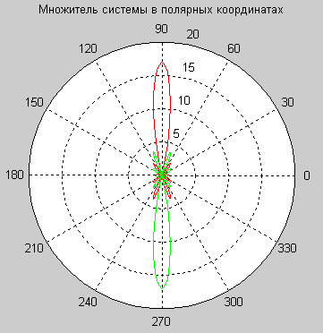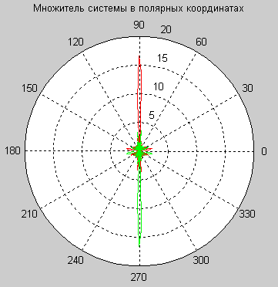
В Декартовых координатах:
$D=\text{80}$ $D=\text{280}$
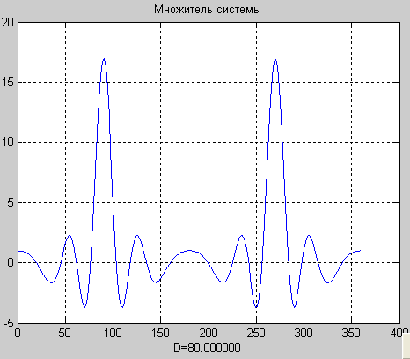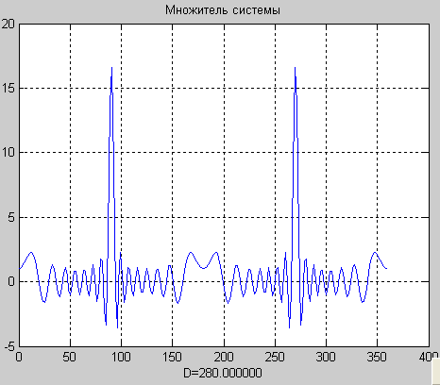
Следовательно, при уменьшении длины решетки главный максимум увеличивается, а при увеличении длины решетки происходит сужение главного максимума и возрастания количества боковых лепестков.
Вид множителя системы при минимальном и максимальном значении длины волны
В полярных координатах:
$λ=\text{10}$ $λ=\text{40}$
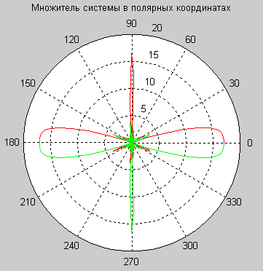
В Декартовых координатах:
$λ=\text{10}$ $λ=\text{40}$
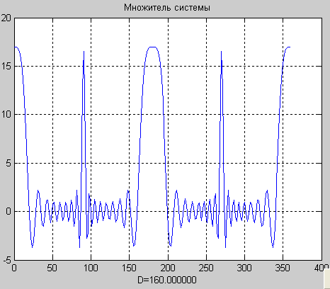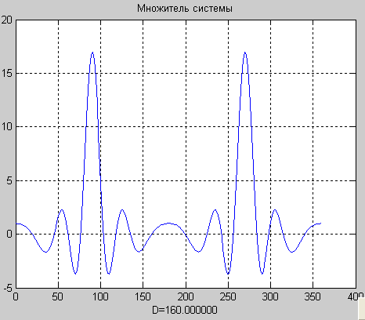
Следовательно, при уменьшении длины волны главный максимум уменьшается, но появляется очень большой боковой лепесток при $Θ=0^{0}$ и $Θ={\text{180}}^{0}$), а при увеличении длины волны происходит расширение главного максимума.
3. Определить влияние отношения шага ЛАР к длине волны на наличие вторичных главных максимумов и монотонность огибающей УБЛ
Шаг решетки вычисляется по формуле: $d=\frac{D}{(2⋅M)}$.
Если $d>λ2$, то:
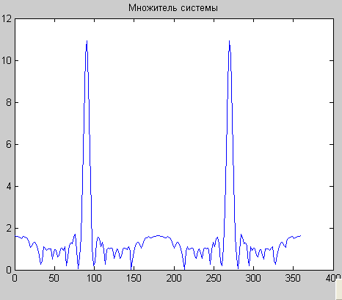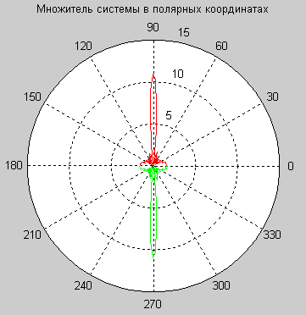
Проявляется немонотонный характер поведения огибающей УБЛ. (на графике представлен модуль множителя системы)
Если $d>λ$, то:
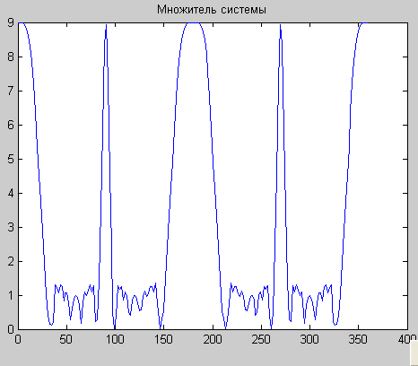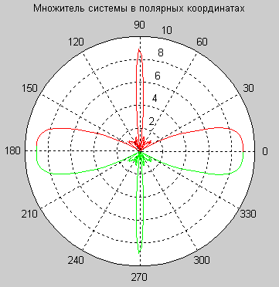
Появляются дополнительные главные максимумы.
4. Определить влияние характера огибающей распределения токов возбуждения на ширину главного максимума и уровни боковых лепестков. Доработав сценарий l_ar с учетом get_coor который служит для получения неэквидистантной лар используем три распределения токов, равноамплитудное, косинусоидальное и экспоненциальное.
ogibz(1: 2*points+1)=1;
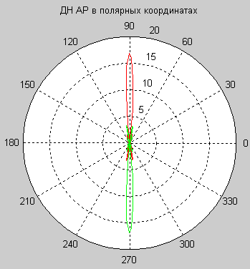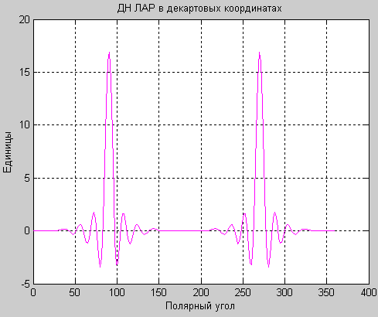
ogibz(1: 2*points+1)=cos((-points:points)/points*pi/2);
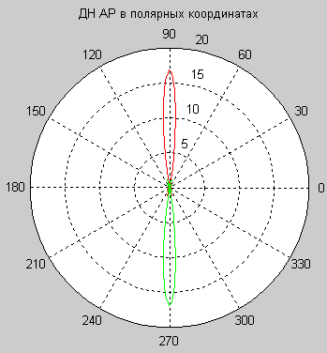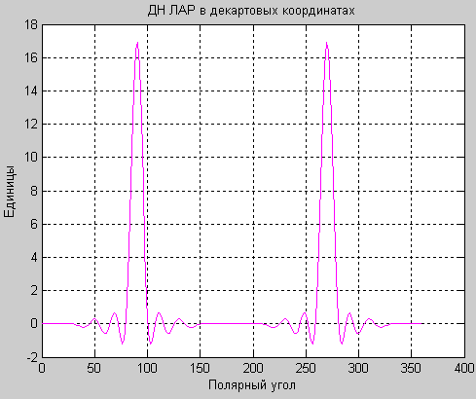
ogibz(1: 2*points+1)=exp(((-points:points)/points*2).^2);
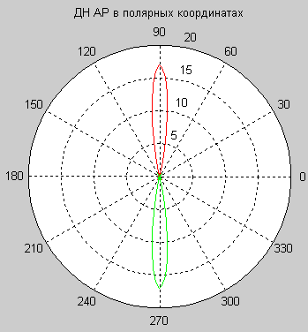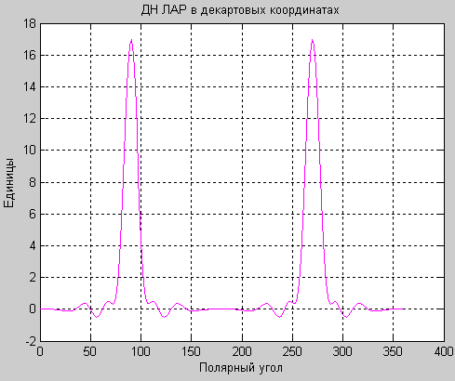
В отличие от единичного, в косинусоидальном распределении увеличилась ширина главного максимума, при снижении уровня боковых лепестков, а у экспоненциального боковые лепестки почти исчезли, но главный максимум еще шире, чем косинусоидальном.
5. Получить нормализованную диаграмму ДН. Для этого, внесем в код сценарию следующую строку DN_n=DN./max(DN) где DN_n и есть нормализованная ДН.
